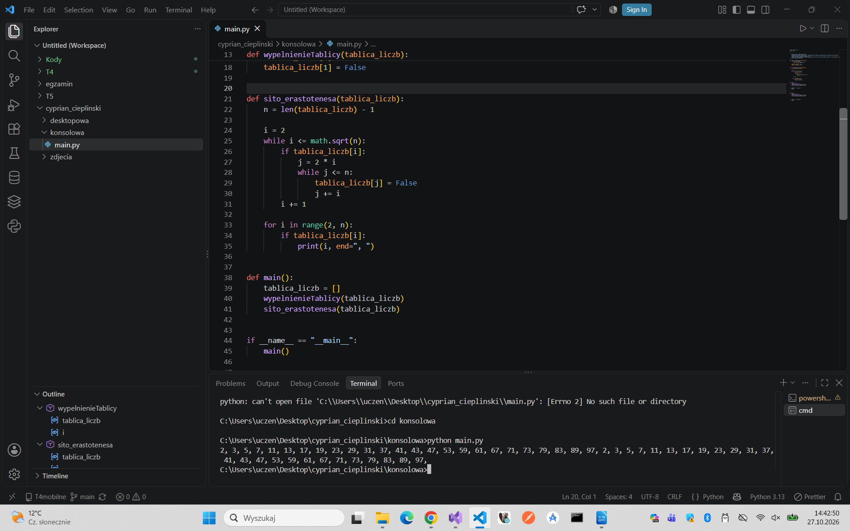
konsola1.jpg

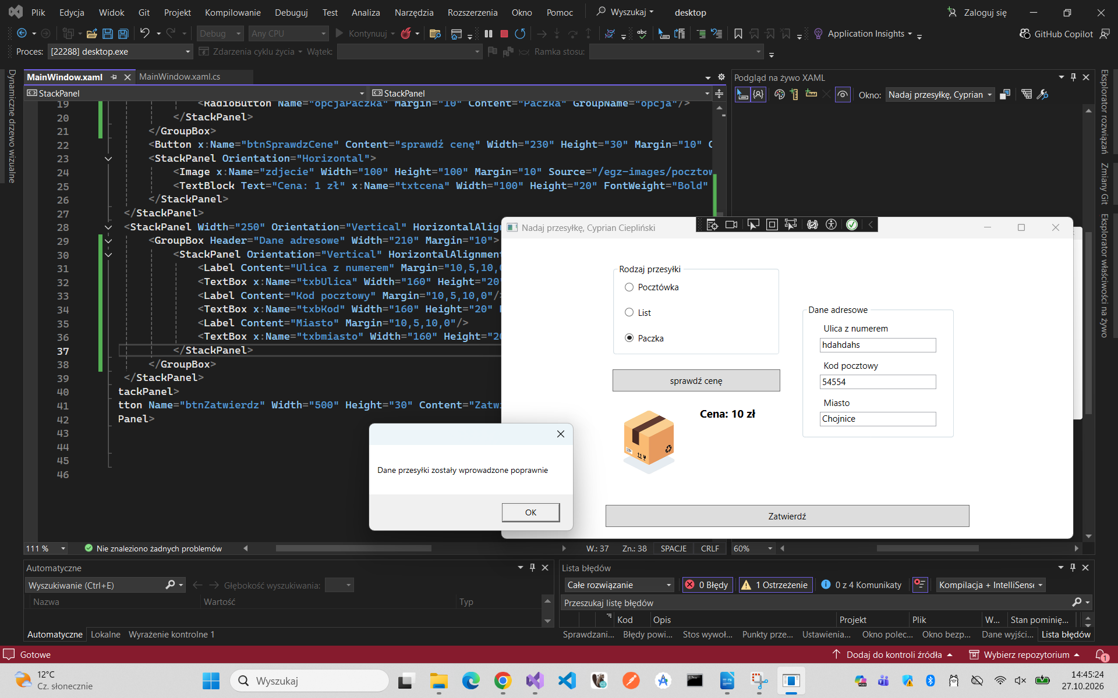
desktopowa1.jpg

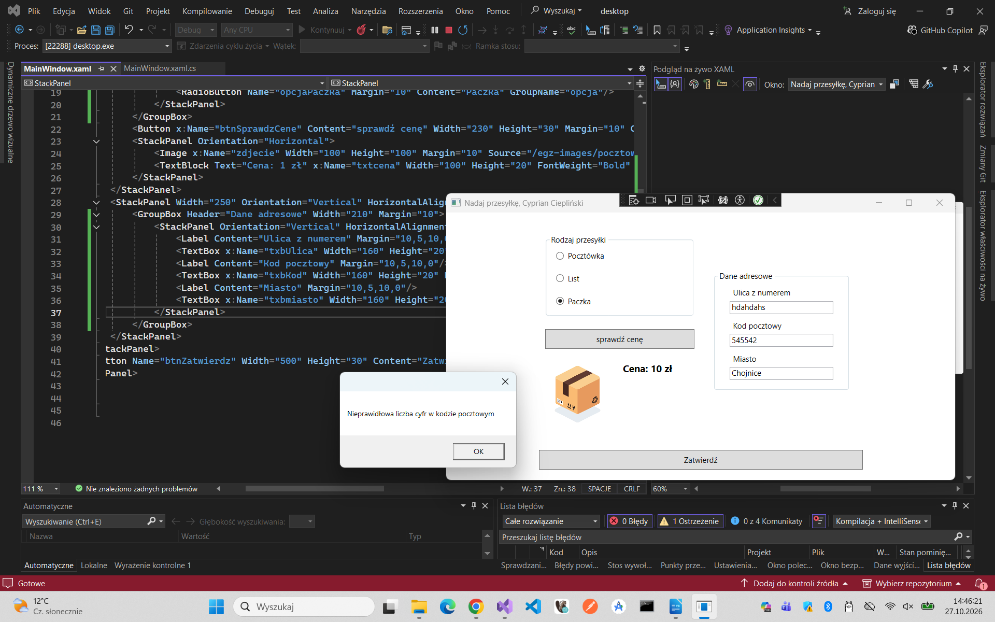
desktopowa2.jpg

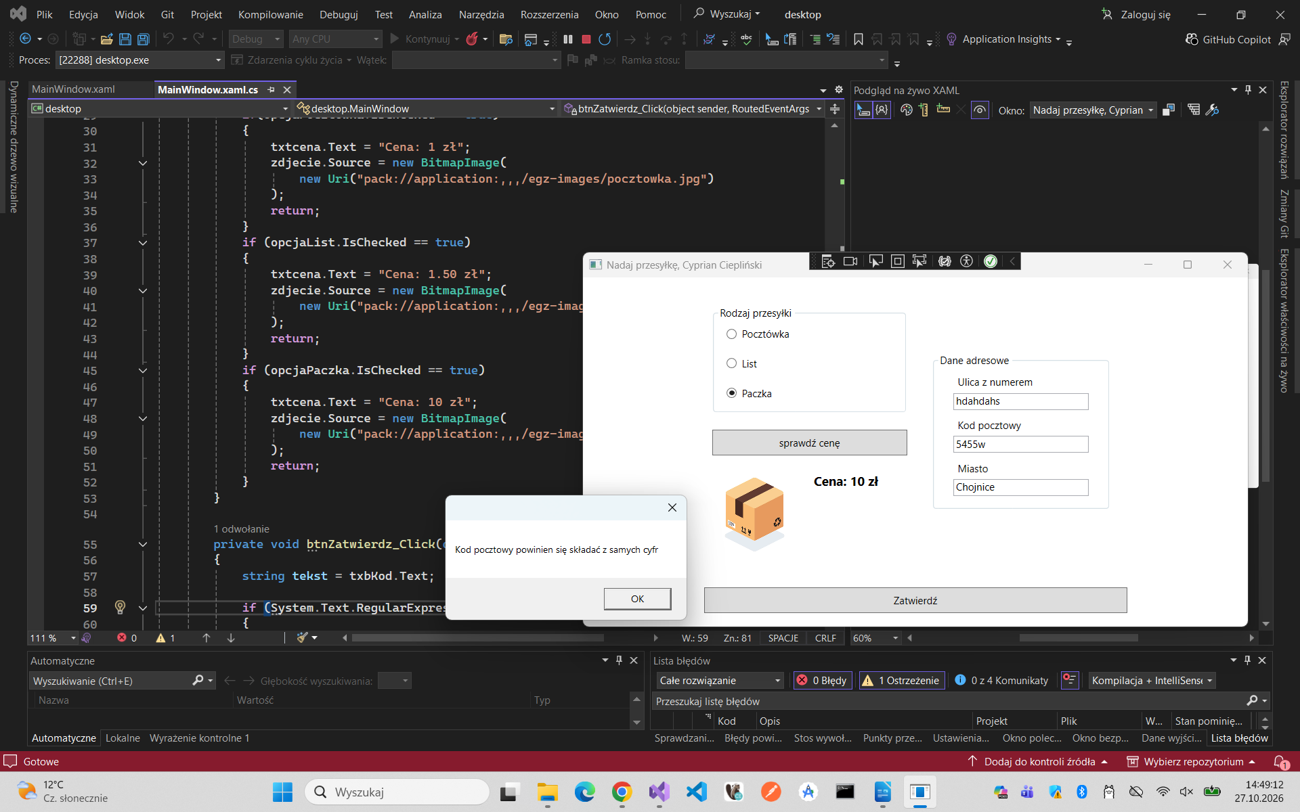
desktopowa3.jpg

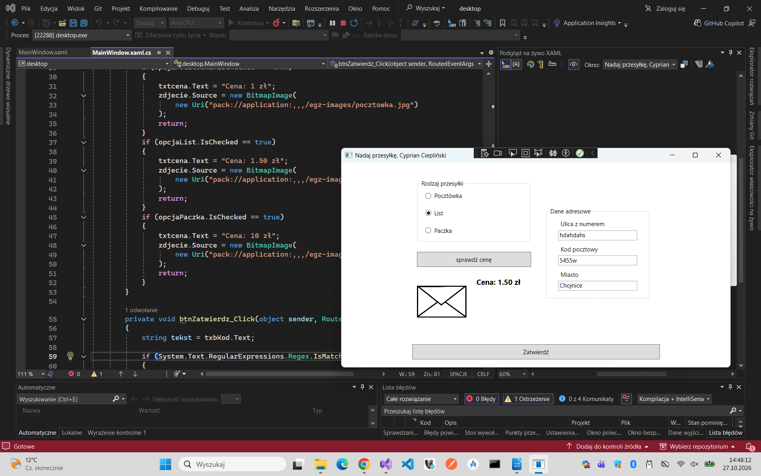
destkopowa4.jpg

Windows 11
Visual Studio, Visual Studio Code
konsola: python, desktop: C# WPF

